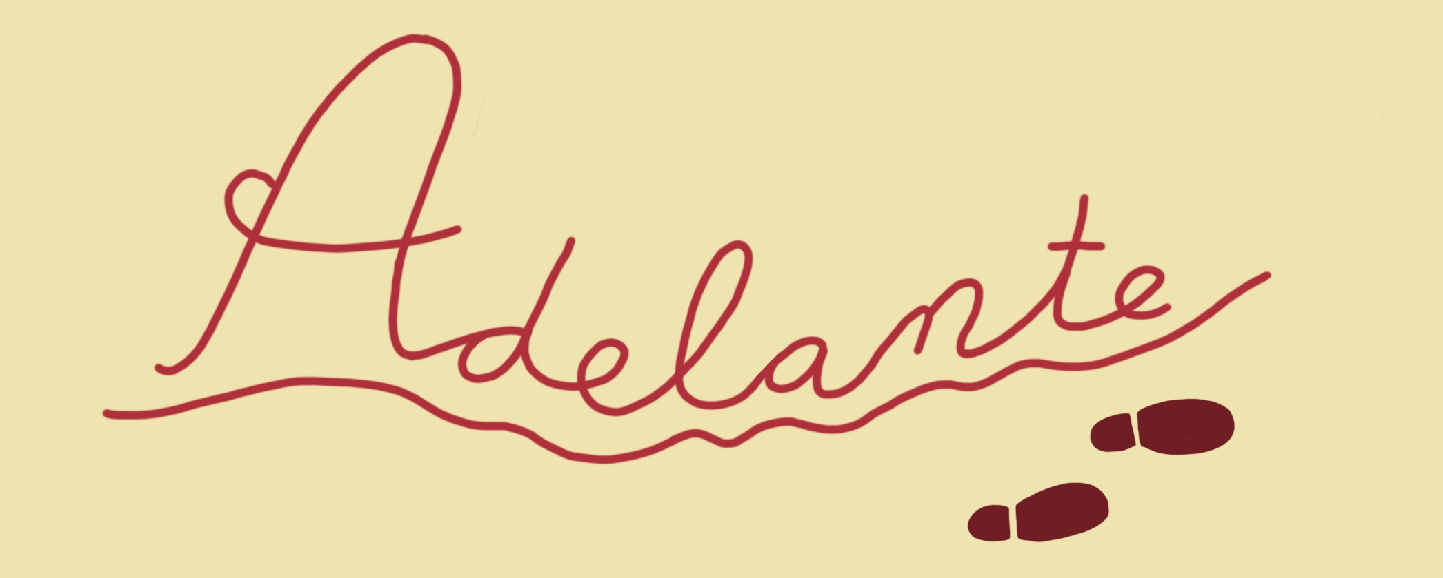
Praktijk voor Tekentherapie en beeldend coachen
Isabelle Vilters, psychosociaal therapeut
w: Adelante-tekentherapie.nl
@: isabellevilters@xs4all.nl |
t: 06 20278872
Adres: v. Broeckhovenlaan 4N
5213HJ ‘s-Hertogenbosch
Aangesloten bij de Vereniging Tekentaal lidnr. 2012239, RBCZ 200450R en SCAG
AGB codes:
Praktijk: 90066863
Behandelaar: 90107771

Praktijk Adelante-tekentherapie en uw privacy
In verband met de Algemene Verordening Gegevensbescherming,
een wet die per 25 mei 2018 wordt gehandhaafd in de hele EU,
is iedereen die persoonlijke gegevens van anderen bewaart,
verplicht de betrokkenen hiervan op de hoogte te stellen.

Voor een goede behandeling is het noodzakelijk dat ik als uw behandelende therapeut een dossier aanleg. Dit is ook een wettelijke plicht, opgelegd door de WGBO.
Uw dossier bevat uw eigen ingebrachte gegevens en rapportage van uw behandelingen.
Ook kunnen in het dossier gegevens worden opgenomen die voor uw behandeling noodzakelijk zijn, en die ik, uitsluitend na uw expliciete toestemming, heb opgevraagd bij een andere zorgverlener, bijvoorbeeld bij de huisarts.
Als uw behandelende therapeut heb ik als enige toegang tot de gegevens in uw dossier.
Ik heb een wettelijke geheimhoudingsplicht (beroepsgeheim).
Ik (M.I.J. Vilters) doe mijn best om uw privacy te waarborgen. Dit betekent onder meer dat ik:
- zorgvuldig omgaan met uw persoonlijke, medische en psychosociale gegevens,
- er voor zorg dat onbevoegden geen toegang hebben tot uw gegevens.

De gegevens uit uw dossier kunnen ook voor de volgende doelen gebruikt worden:
- Om andere zorgverleners te informeren, bijvoorbeeld als de therapie is afgerond of bij een verwijzing naar een andere behandelaar. Dit gebeurt uitsluitend met uw expliciete toestemming.
- Voor het gebruik voor waarneming, tijdens mijn afwezigheid.
- Voor het geanonimiseerde gebruik tijdens intercollegiale toetsing.
- Een klein deel van de gegevens uit uw dossier, zoals uw naam en adres (en bij vergoeding van een zorgverzekeraar: uw geboortedatum en relatienummer om fraude te voorkomen), wordt gebruikt voor de financiële administratie, zodat ik een factuur kan opstellen.
Als ik vanwege een andere reden gebruik wil maken van uw gegevens, dan zal ik u eerst informeren en expliciet uw toestemming vragen.

Deze gegevens in het cliëntendossier blijven, zoals in de wet op de behandelovereenkomst wordt vereist, 20 jaar bewaard.
Privacy op de zorgnota
Op de zorgnota die u ontvangt staan de gegevens die door de zorgverzekeraar gevraagd worden, zodat u deze nota kunt declareren bij uw zorgverzekeraar.
- uw naam, adres en woonplaats
- uw geboortedatum
- uw verzekeringsrelatienummer
- de datum van de behandeling
- een korte omschrijving van de behandeling, bijvoorbeeld ‘kunstzinnige therapie’
- de kosten van het consult

